资质借用流程操作指南
1、打开办事大厅------服务对象选择教师服务类别选择证书服务
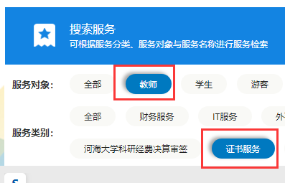
2、选择实验中心资质借用申请
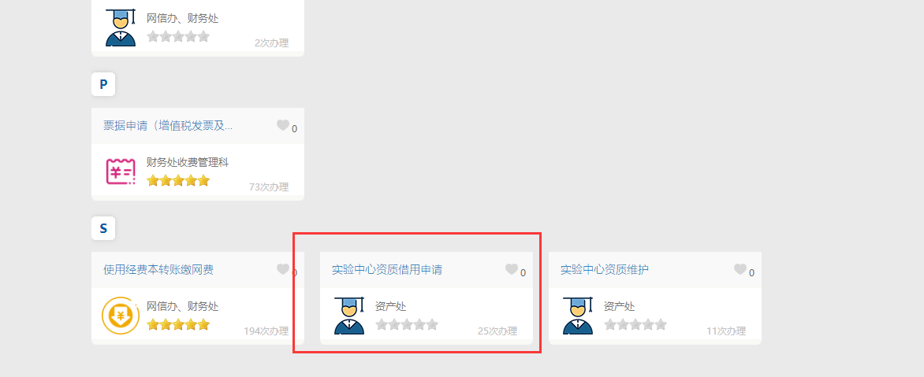
3、填写实验中心资质申请的相关申请内容（如图：例1）
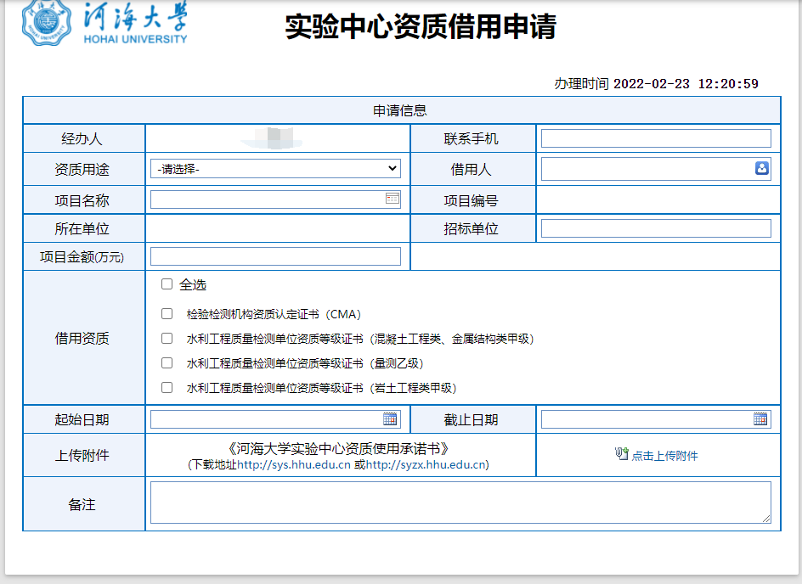
4、填写完成后点击提交申请
5、当申请人和借用人非同一人时需要借用人（项目负责人）审核（同意/退回修改两个选项）
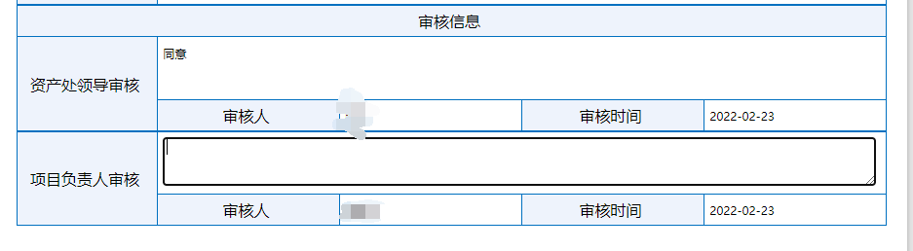
6、实验中心质检办公室审核（同意/退回修改两个选项）
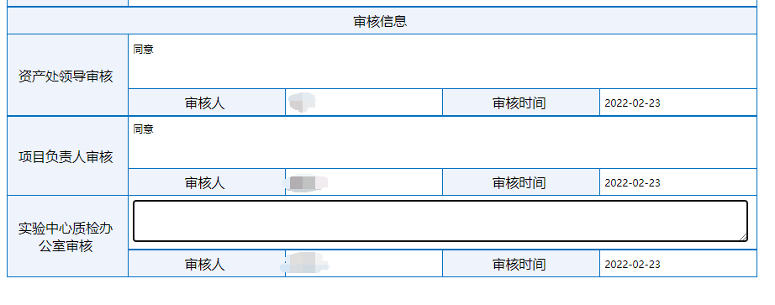
7、资产处领导有（同意/退回修改两个选项）
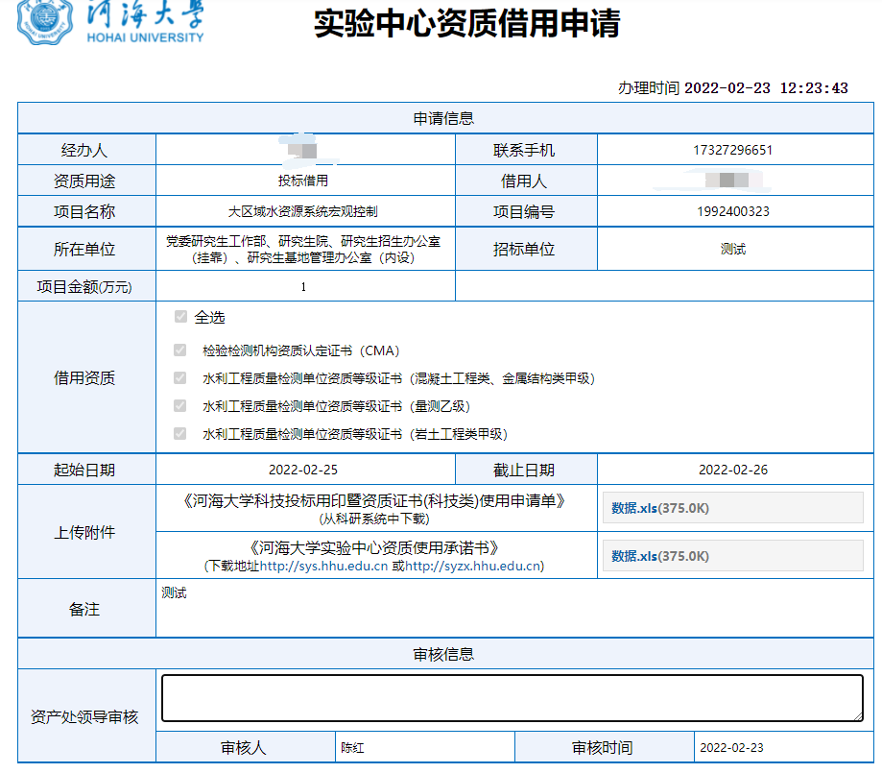
8、审核完成后由申请人下载资质证书后点击办结，流程结束（点击相关证书即可下载）
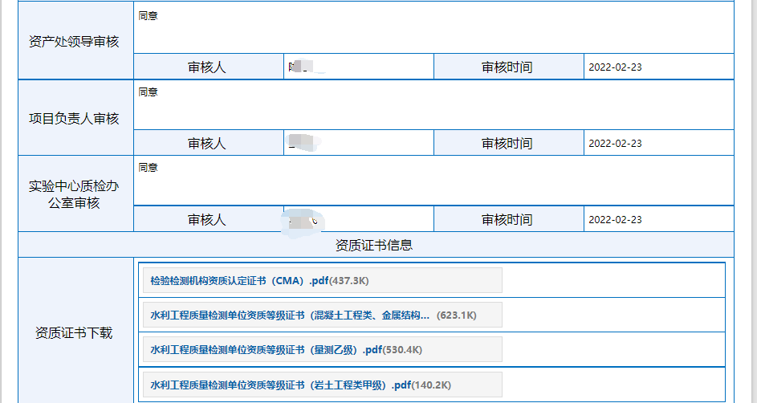
注：资质证书需加盖河海大学实验中心印章方能生效，网上流程结束后，申请人需将证书下载打印后前往实测中心质量控制部加盖公章。

